Литературная постановка по произведению
Б. Васильева
«А зори здесь тихие»
В честь года литературы и 70-летия Победы, театральная студия «Дебют» приготовила постановку по произведению Б. Васильева «А зори здесь тихие». В актовом зале собрались учащиеся 5-11 классов и учителя на литературный урок. Перед показом произведения выступила Коваленко Л.В., дав установку детям на серьёзность и понимание произведения. Она рассказала о писателях-фронтовиках и о самом авторе произведения Б. Васильеве. А юные артисты отыграли своё действо с такими эмоциями и неподдельными чувствами, что не оставили зал равнодушным. Декорации и внешний вид ребят заслуживают отдельных похвал, всё было предусмотрено до мелочей. После спектакля ребята и режиссёр-постановщик Полищук Н.А. удостоились бурных аплодисментов. 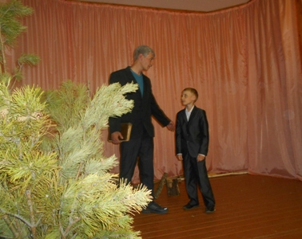
л 